「照顧組合計算系統」主要應用於台灣的長照服務體系（如長照2.0或3.0），幫助家屬與照管專員根據長輩的失能等級（CMS 2-8級）與需求，彈性規劃居家服務項目（BA碼）及預估自付費用。 [1, 2]
一、 照顧組合計算邏輯 (長照四包錢)
系統的核心在於將政府補助額度（點數）拆解為具體的服務項目（BA碼）： [1]
- 確失能等級 (CMS)： 等級越高（最高8級），每月給付總額度越高。
  - 第2級： 10,020元
  - 第4級： 18,580元
  - 第6級： 28,070元
  - 第8級： 36,180元
- 確認身份別 (部分負擔)：
  - 一般戶：自付 16%。
  - 中低收入戶：自付 5%。
  - 低收入戶：全免。
- 計算BA碼項目： 將服務拆分為項目計費（如BA02身體清潔、BA05備餐、BA20陪伴服務等），按次或按時扣點。
- 試算案例： 若長輩是長照4級（一般戶），每月總額度18,580元，假設當月服務共計1萬元，一般戶自付：\(10,000 \times 16\% = 1,600\) 元。 [1, 2, 3]
二、 常見的照顧組合與服務 (BA碼)
系統通常包含以下服務組合：
- BA01-BA04： 基本身體清潔（如擦澡、洗頭）。
- BA05-BA06： 日常生活照顧（如備餐、洗衣）。
- BA08-BA09： 陪同就醫、代購物品。
- BA10-BA11： 翻身拍背、陪同散步。
- BA15-2： 家務協助（共用）。 [1, 2, 3]
三、 推薦的試算資源
您可以利用以下工具進行線上試算：
- Google Play 應用程式： 長照額度計算器。
- 線上試算網站： 家庭照顧者關懷總會 - 長照四包錢試算。
- 官方資訊： 衛生福利部照顧服務管理資訊平臺。 [1, 2, 3]
四、 補助用罄的處理方式
若長輩失能程度重，額度提早用完（如第8級），可選擇：
- 全自費： 依據政府訂定的「BA碼原價」自付（例如洗澡原價325元）。
- 鐘點自費： 市場行情約 \(250 \sim 350\) 元/小時。 [1]

案例試算／照顧組合聰明用 省了荷包
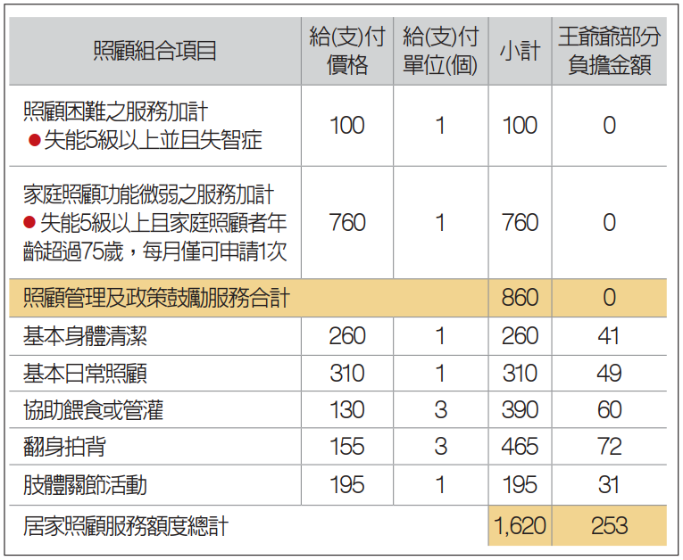
資料來源／衛福部長照司籌備辦公室 記者鄧桂芬／整理
個案一
80歲的王爺爺因為患有中風、帕金森氏症和失智症，意識不清且重度失能臥床，日常生活起居必須完全仰賴他人，平時由76歲的太太照顧。但爺爺體重75公斤，奶奶實在沒辦法一個人照料他。
家人也擔心奶奶照顧到病倒，打電話向地方政府的長期照顧管理中心求助。經照顧管理專員到家評估後，幫爺爺規畫一套照顧表，讓居家照服員每天三次到家中協助照顧。
長照失能等級：第8級
照專評估王爺爺需要以下協助：
1.基本清潔
床上擦澡、洗頭、更換衣物、口腔照顧。
2.如廁問題
早上、下午、晚上更換尿片。
3.進食問題
管灌餵食（含加熱），早上、中午、晚上各一次。
4.臥床問題
需要活動肢體關節，早上、中午、晚上各一次翻身拍背。
照顧及專業服務額度：每月36180元 經濟狀況：一般戶
照顧組合計算方式如下表（以日為單位）
說明
王爺爺每次使用額度共1620元，不過每次只需自行負擔253元。
若爺爺一個月使用22次，計算下來的使用總額為38600元，超過每月36180元的額度，需自費2420元。
所以王爺爺每月的實際花費，也就是253元乘以22次等於5566元，再加上2420元，共計7986元。
每個月不到8000元的長照費用，可是幫了奶奶不少忙呢！
個案二
【狀況A】69歲的陳奶奶因有肢體障礙而行動不便，又因高血壓及心臟病等慢性疾病，需每個月到住家附近醫院回診一次。她與女兒同住，習慣初一、十五到廟宇拜拜，並順便購物。
女兒有工作在身，有時還要短期出差，她希望有人能幫媽媽沐浴及洗頭，偶爾協助打掃家務，希望不只是掃媽媽房間，還能包括客廳、餐廳及廚房等。她和地方政府長期照顧中心聯繫，照專到家評估後，幫陳奶奶規畫的照顧表如下。
長照失能等級：第3級
照專評估陳奶奶需要這些幫忙：
1.基本清潔
協助沐浴時順便洗頭，每周一次。
2.打掃家務
每周一次，每次約1小時。
3.陪同外出
每月二次外出拜拜及回程購物，每次約2小時。
4.協助就醫
每月一次。
照顧及專業服務額度：每月15460元 經濟狀況：一般戶
照顧組合計算方式如下表（以月為單位）
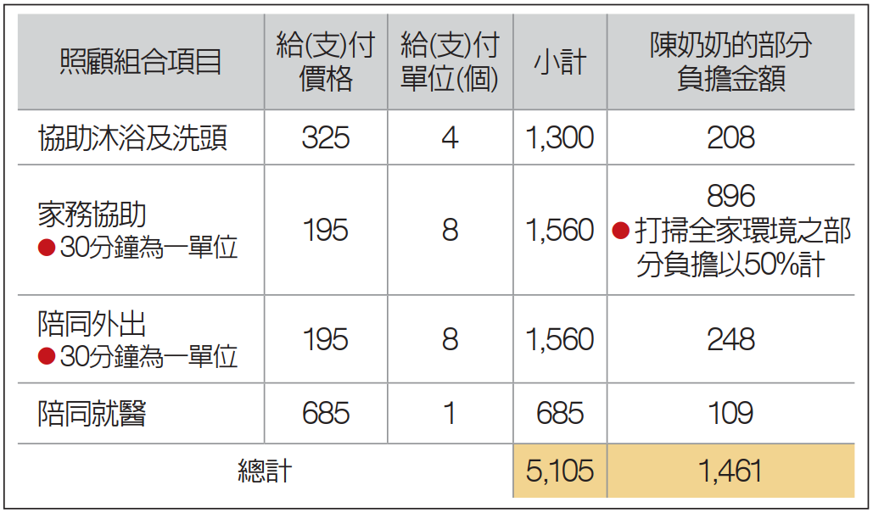
資料來源／衛福部長照司籌備辦公室 記者鄧桂芬／整理
說明
陳奶奶這一個月的使用額度為5105元，還有10355元沒有用完，可以保留至下月使用。
而她這個月只要繳1461元，就能得到照顧表內的照顧服務。
【狀況B】陳奶奶的女兒臨時接到長官指示，要她這個月出差兩天，還好照專早就幫女兒評估好她的「家庭照顧者喘息服務額度」，協助陳奶奶白天到日間照顧中心活動，晚上夜宿提供小規模多機能的機構，可以好好安心睡一晚。那陳奶奶這次要花多少錢呢？
家庭照顧者喘息服務額度：每年32340元
陳奶奶的女兒需要這些幫忙：
1.陳奶奶前往日照中心2天
2.使用小規模多機能的夜間喘息服務1天
照顧組合方式如下表（以次為單位）
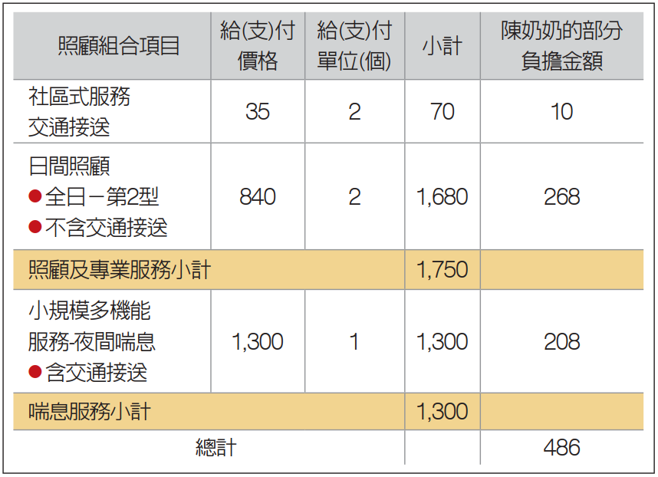
資料來源／衛福部長照司籌備辦公室 記者鄧桂芬／整理
說明
因為是臨時性的喘息服務需求，陳奶奶這次使用了「照顧及專業服務」額度1750元，從這月沒用完的錢裡面扣除；「喘息服務」額度則用了1300元，還剩下31040元。總計後，陳奶奶只要自行負擔486元，女兒就能放心出差去了。

